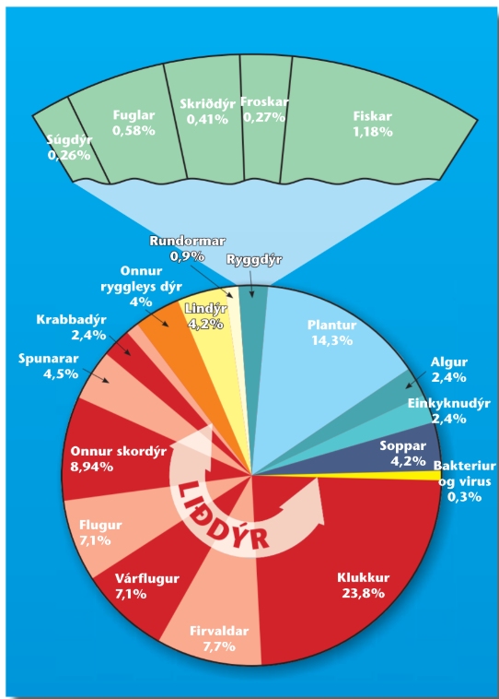
Spurningar 20/3-25
- Sig eitt sindur um lívfrøðiligt margfeldi:
- Sig eitt sindur um myndina:
- Sig eitt sindur um, hvat er lívfrøðiligt margfeldi:
- Sig eitt sindur um Rio sáttmaálan:
- Sig eitt sindur um “reyðlistan”
- Sig eitt sindur um lívfrøðilig margfeldið í Føroyum:
- Sig eitt sindur um, hvat er eitt slag:
- Sig eitt sindur um innlendissløg og greið frá onkrum av sløgunum í Føroyum:
- Sig eitt sindur um hóttanir ímóti lívfrøðiliga margfeldinum í Føroyum:
- Sig eitt sindur um, møguligar avleiðingar á plantulív í FO av møguligum broytingum í veðurlagnum:

